ASSEMBLÉE GÉNÉRALE ANNUELLE 2022


PRÉPARÉ PAR : GHISLAIN GAGNON
DIRECTEUR GÉNÉRAL

RAPPORT D’aCTiVitÉS

TABLE DES MATIÈRES

RAPPORT DU CONSEIL D’ADMINISTRATION P. 2

COMITÉS & REGROUPEMENTS P. 4

RAPPORT D’ACTIVITÉS
ÉDUCATION POPULAIRE AUTONOME P. 5

ANALYSE POLITIQUE NON PARTISANE P. 6

MOBILISATION SOCIALE P. 9

REPRÉSENTATION P. 11

CONCERTATION P. 13

RAPPORT DU CONSEIL D’ADMINISTRATION

1.1 COMPOSITION DU CONSEIL au 31 mars 2022

STEVE OUIMET ASSOCIATION LA CROISÉE
PRÉSIDENT

FRANCE LEBLANC ASSOCIATION TCC &AVC GÎM
VICE-PRÉSIDENTE

NATHALIE KEARNEY CENTRE LA JOIE DE VIVRE
SECRÉTAIRE-TRÉSORIÈRE

CAROLE POIRIER A.P.H.Î.

MICHÈLE BEAULIEU LA MAISON MAGUIRE

PASCALE POIRIER APHAC

MARIE-JOSÉE LEMIEUX ADEQ

*Madame Nancy Renaud de l’ADEQ a remis sa démission en cours de mandat pour des raisons personnelles.

1.2. MEMBRES DU RAPHGÎ 21-22

- Association des personnes handicapées des Îles-de-la-Madeleine
- Association la Croisée
- Association des personnes handicapées Action Chaleurs
- Association des personnes handicapées secteur l’Estran
- Association des personnes handicapées de Murdochville
- Association des personnes handicapées visuelles de la Gaspésie et des Îles
- Association des personnes handicapées Val-Rosiers
- Association des personnes handicapées de Gaspé
- Association des TCC et ACV de la Gaspésie et des Îles-de-la-Madeleine
- Centre La Joie de vivre
- Épilepsie Gaspésie-Sud
- La Maison Maguire pour personnes handicapées
- Autisme de l’Est-du-Québec

1.3 ASSEMBLÉE GÉNÉRALE ANNUELLE
Le RAPHGÎ a tenu son assemblée générale annuelle le 1er septembre 2021 par vidéoconférence. Neuf membres, dont les associations tiennent des activités sur le territoire étaient présents. Cinq des six MRC de notre région administrative étaient représentées.
1.4 SÉANCES RÉGULIÈRES
Le conseil d’administration du RAPHGÎ s’est réuni par vidéoconférence à six reprises, soit le 18 mai, le 1er septembre (2), le 16 novembre, le 18 janvier et 15 mars.
Les administrateurs ont aussi été convoqués par voie électronique à cinq reprises, pour l’adoption de résolutions;
9 avril, 29 avril, 17 août 2021, 25 janvier et le 17 mars 2022

2.1 Le RAPHGÎ est membre des regroupements nationaux suivants :

- L’Alliance québécoise des regroupements régionaux pour l’intégration des personnes handicapées (AQRIPH) ;

- La Confédération des organismes nationaux pour personnes handicapées (COPHAN) ;

2.2. LE RAPHGÎ apporte sa contribution et son engagement À DIFFÉRENTES TABLES :

- Le service externe de main-d’œuvre de la Gaspésie-les-Îles (SEMO-GÎM) et la Fondation Mon Sommet, en tant que président ;

- L’Unité régionale Loisirs et sports de la Gaspésie et des Îles-de-la-Madeleine (URLS-GÎM), en tant que vice-président ;

- Le comité du plan d’action à l’égard des personnes handicapées (PAPH) du Centre intégré de santé et des services sociaux de la Gaspésie ;

- La Table de concertation DI/DP/TSA Haute-Gaspésie et Baie-des-Chaleurs, du CISSS de la Gaspésie ;

RAPPORT D’ACTIVITÉS

3.1 ÉDUCATION POPULAIRE AUTONOME

- Achat des droits d’auteur et de distribution de matériel didactique ; Il était une fois …Toi et moi, destiné à mener une réflexion et contrer les préjugés envers les personnes handicapées. Près de 4000 bandes dessinées et 1000 guides ont été distribués, aux enfants du premier cycle du primaire, dans tous les centres de services scolaires en Gaspésie et aux Îles-de-la-Madeleine ainsi que dans tous les points de service du Centre de réadaptation du CISSS-GÎM ;

- Entrevues à la radio CFIM aux Îles sur l’inclusion et sur la distribution des bandes dessinées : Il était une fois…Toi et Moi, 6 histoires différentes sur la différence ; https://cfim.ca/une-bande-dessinee-pour-parler-des-differences/

- Traduction et distribution de contraventions de civisme, en version française et anglaise, dans le but de sensibiliser la population au respect des espaces de stationnements réservés; https://www.facebook.com/TeleVag/videos/969840093928175/

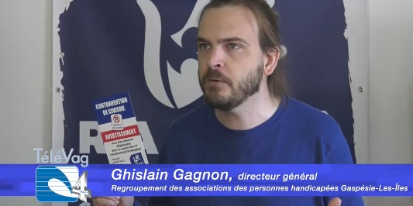

- La direction du RAPHGÎ a maintenu son rôle d’intermédiaire entre le MSSS, la direction DP-DI-TSA du CISSS, la coordination du PSOC et les associations membres. De nombreuses discussions et vidéoconférences se sont tenus pour du soutien dans la compréhension des consignes évolutives de la Santé publique;

- Entretiens téléphoniques individuels avec les coordinations des associations concernant la reprise des activités ainsi que la transmission d’éclaircissements sur les directives aux membres concernés par les Directives du RSSS ;

- Envoi aux six MRC de notre territoire, de guides d’informations sur le financement grâce à l’appel de propositions du gouvernement du Canada, dans le cadre du volet des projets de moyenne envergure du Fonds pour l’accessibilité;

- Animation d’un atelier sur l’inclusion au camp de jour estival de la ville de Paspébiac, avec le matériel didactique : Il était une fois…Toi et moi ;

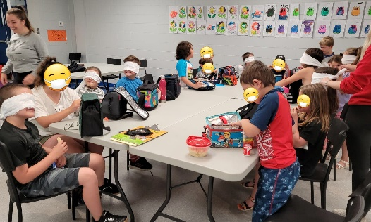

- Partage aux membres de la publication du Guide des mesures fiscales (QC\CAN) à l’intention des personnes handicapées, de leur famille et de leurs proches;

- Production de capsules vidéo, dans le but de démystifier, de vulgariser auprès de nos organismes membres ainsi que nos partenaires des dossiers spécifiques;

https://www.youtube.com/watch?v=hfx7WOYTlgk: Matériel didactique;

4.1 ANALYSE POLITIQUE NON PARTISANE
Le RAPHGÎ a, au cours du dernier exercice, collaboré au contenu de divers communiqués de presse et de mémoires déposés par l’AQRIPH et la COPHAN, en défendant les particularités régionales de la Gaspésie et l’unicité des Îles-de-la-Madeleine.

- Présent à l’activité de transfert de connaissances : Action concertée, jeunes handicapés au Québec,vers un modèle optimal de transition de l'école à la vie active (TEVA), du Fonds de recherche du Québec;
- Participation au Mémoire de la COPHAN sur le projet de Loi n°101 : Loi visant à renforcer la lutte contre la maltraitance envers les aînés et toute autre personne majeure en situation de vulnérabilité ainsi que la surveillance de la qualité des services de santé et des services sociaux ;

- Membre du Comité de révision de la Politique d'admissibilité au transport adapté de la COPHAN ;

- Analyse du Plan d’engagement du gouvernement (PEG) en regard à la Politique à part entière de l’Office des personnes handicapées du Québec ;

- Analyse de la Mise en œuvre de la mesure 8.2 du Plan d’action à l’égard des personnes handicapées 2020-2023 du ministère du Travail, de l’Emploi et de la Solidarité sociale ;

- Présence aux consultations des Normes d’accessibilité Canada;

- Participation, par l’AQRIPH :

- Rédaction et dépôt : Évaluation de l’efficacité de la politique À part entière, rapports portant sur l’exercice des rôles sociaux des personnes handicapées;

- Projet de Loi 56 : Analyse du plan d’action proche aidant; Politique nationale pour les personnes proches aidantes;

- Rencontres d’orientations ponctuelles entre Rop et des comités consultatifs avec comme sujet : campagne nationale, ressources hébergement PH avec PAB, transport adapté, financement PSOC;

- Cosignataire d’un texte collectif pour dénoncer la négligence du gouvernement envers les personnes handicapées, et ce, malgré toutes les interventions des organismes communautaires pour lui donner l’heure juste sur la réalité vécue par des milliers de Québécoises et de Québécois;
- https://raaq.qc.ca/action-urgente-depistage-de-la-covid-les-personnes- handicapees-encore-negligees/
- https://www.ledevoir.com/opinion/libre-opinion/660909/libre-opinion-les-personnes-handicapees-encore-negligees
- Participation aux consultations prébudgétaires 22-23 du gouvernement du Québec;

- Rédaction de lettres aux directions de deux écoles pour une demande d’affichage réglementaire de leur espace réservé, qui est occupé illégalement en quasi-permanence;

- Analyse des impacts relatifs à l’absence d’investissements nouveaux en transport adapté et début de recensement, sur un territoire désigné en GÎM, des effets sur la qualité de l’offre de services dédiés aux utilisateurs;

- Prise de parole en conférence de presse dans le hall du parlement de l’Assemblée nationale du Québec pour dénoncer le manque de transport adapté en Gaspésie et aux Îles, qui entraine le confinement des personnes handicapées, en compagnie du député de Bonaventure, de membres de la COPHAN ainsi que l’association des taxis de régions du Québec (ATRQ) ;
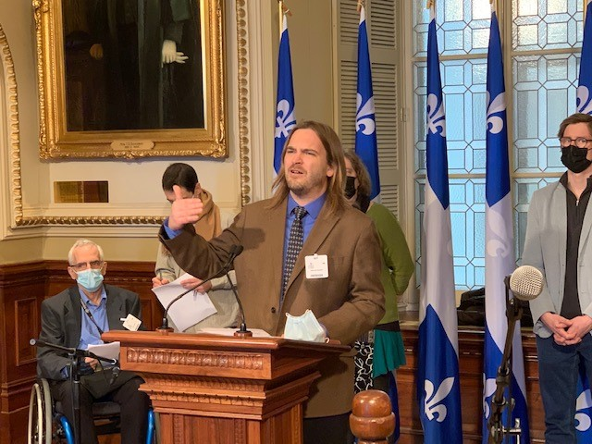
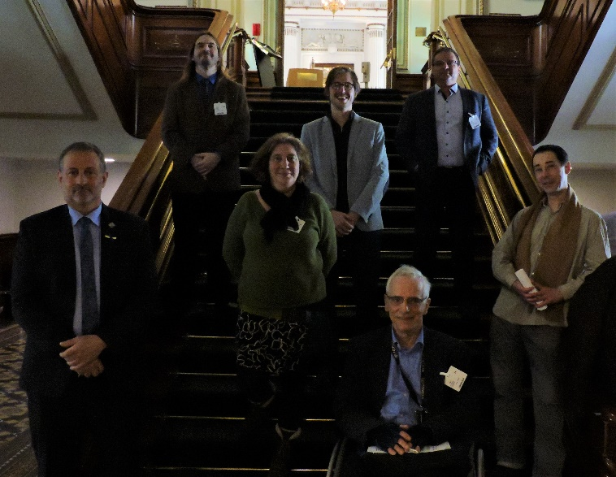
- https://ici.radio-canada.ca/nouvelle/1869220/transport-adapte-handicap-taxi-autobus
- https://www.radiogaspesie.ca/nouvelles/actualite/de-meilleurs-services-de-transport-adapte-reclames/
- https://cimtchau.ca/nouvelles/un-meilleur-transport-adapte-reclame/
- http://radiochnc.com/nouvelles/item/le-manque-de-transport-adapt%C3%A9-confine-les-personnes-handicap%C3%A9es.html
- https://canalm.vuesetvoix.com/sans-detour-21-mars-2022/

5.1 MOBILISATION SOCIALE

- Appel à signer une pétition pour que les municipalités soient accessibles universellement;https://collectifau.ca/declaration/?fbclid=IwAR3rRj3Ie-FtkP8GVEzPJzeqdoIOHonJpg1uThI_qQ9wK4TeTyir55H6hwk

- Soutien et envoi aux membres de la demande d’appui du FRAPRU en faveur d’une politique québécoise en habitation basée sur la reconnaissance du droit au logement, visant à développer massivement de nouveaux logements sociaux (sous forme de logements publics, de coopératives et d’OSBL d’habitation), et à mieux protéger les locataires contre les abus du marché privé;

- Dans le cadre de la Journée internationale des personnes handicapées et de la période de magasinage en vue des fêtes, le RAPHGÎ a organisé pour une troisième année consécutive sa campagne de sensibilisation au respect des espaces bleus, intitulée Opération Ho Ho ôte-toi de mon espace réservé!


- https://www.cieufm.com/les-automobilistes-interpelles-par-les-associations-des-personnes-handicapees

- Le directeur a réalisé plusieurs entrevues à la radio et à la télévision sur l’exclusion des personnes handicapées aux tests PCR;
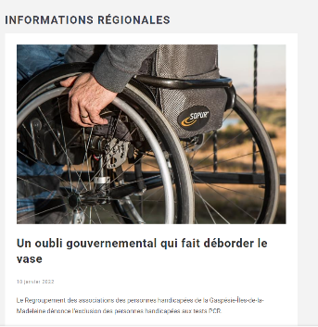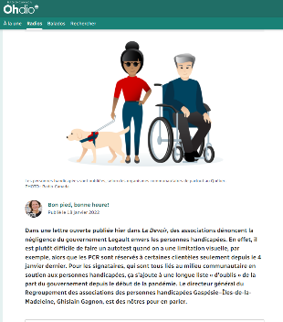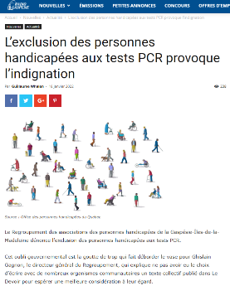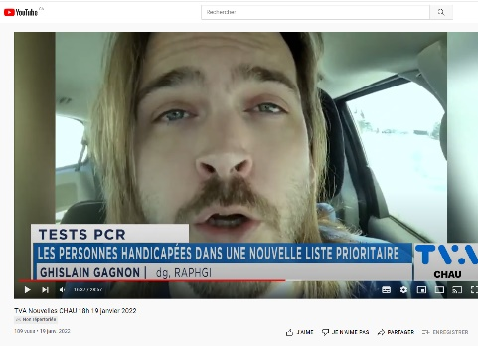

- https://www.cieufm.com/un-oubli-gouvernemental-qui-fait-deborder-le-vase
- https://ici.radio-canada.ca/ohdio/premiere/emissions/bon-pied-bonne-heure/segments/entrevue/387233/personnes-handicapees-covid-situation-etat-pandemie-gouvernement-decision-organisme?fbclid=IwAR3z1KmEaRW9pBshYUP6vaCbQzm1ufo-GiCGL_K0aiUnHebtqVScW1rlhEA
- https://www.radiogaspesie.ca/nouvelles/actualite/lexclusion-des-personnes-handicapees-aux-tests-pcr-provoque-lindignation/
- https://www.youtube.com/watch?v=zG8tFUOI7cI&t=3s

6.1 REPRÉSENTATION
Le RAPHGÎ a participé, en 2021-2022, aux rencontres virtuelles du comité régional chargé d’élaborer et de suivre la mise en œuvre du plan d’action du CISSS de la Gaspésie (PAPH). Le directeur en a profité pour réitérer l’importance de l’accessibilité universelle.

- Références multiples vers le site de Services Québec pour des demandes de

- Le directeur a pris part à une rencontre virtuelle demandée par une citoyenne handicapée avec la députée de Gaspé, Madame Méganne Perry-Melançon, ainsi que la directrice de l’ADPH de Gaspé, concernant la pénurie de logements adaptés dans la capitale gaspésienne;

- Discussions avec le député de Bonaventure à l’Assemblée nationale, Monsieur Sylvain Roy sur les problématiques récurrentes en transports et en logements adaptés sur le territoire;

- Rencontre téléphonique avec la ministre du Revenu national, député de la Gaspésie et des Îles-de-la-Madeleine, l’honorable Diane Lebouthillier. La réalité régionale des personnes handicapées est présentée, notamment le manque de transports et de logements adaptés. Le directeur général en a profité pour rappeler la mission et les valeurs du RAPHGÎ;

- Discussion avec le directeur général d’une ville sur l’accessibilité déficiente à son nouveau centre récréatif. Envoi des règles de la Régie du bâtiment du Québec (RBQ) pour les correctifs ainsi qu’une demande de collaboration pour les prochains projets d’infrastructures municipales;

- Entretien avec l’animateur en loisirs et sport à la ville de Gaspé sur la relance des travaux, sous son égide, du Plan d’action pour les personnes handicapées (PAPH) de la municipalité;

- Réunion avec la direction de la Régie intermunicipale de transport Gaspésie – Îles-de-la-Madeleine (REGÎM) sur les problématiques entourant le manque de transport adapté sur le territoire et ses effets pervers sur la clientèle desservie;

- Le directeur a été nommé président de l’organisme de service externe de main-d’œuvre (SEMO) Gaspésie-Les-Îles ainsi qu’élu vice-président sur le conseil de l’Unité régionale Loisirs et Sports Gaspésie-Îles-de-la-Madeleine (URLS-GÎM);

- Membre votant à l’assemblée générale annuelle de la COPHAN et l’AQRIPH ;

- Participation aux rencontres de la Table DI-DP-TSA locale en Haute-Gaspésie et de la Baie-des-Chaleurs;

- La direction a promu aux instances concernées une réponse complète aux besoins de la clientèle des personnes handicapées en DI, DP et TSA ainsi que de revendiquer les ressources financières et humaines nécessaires pour y répondre adéquatement;

- Revendications multiples pour un accès amélioré aux services généraux, aux services spécialisés ainsi qu’aux services surspécialisés pour assurer une réponse complète aux besoins essentiels des personnes handicapées et de leur famille;

- Dans ses diverses rencontres, le RAPHGÎ a mainte fois défendu le développement responsable des services de transport adapté et collectif en Gaspésie et aux Îles, ainsi que l’amélioration de l’accessibilité universelle de l’ensemble des services et des lieux publics ;

- Soutien-conseil à la direction du SEMO-GÎM dans l’élaboration d’une plainte à la Commission des droits de la personne et des droits de la jeunesse (CDPDJ) pour un cas de discrimination à l’embauche ;

- Visite des locaux et discussions sur les activités de l’entreprise adaptée; Les Ateliers Actibec de Grande-Rivière, avec le directeur général M. Gaston Roy. Ce Centre de tri de matières recyclables et de récupération de palettes de manutention emploie plus d’une cinquantaine de personnes vivant avec divers handicaps;

7.1 CONCERTATION

Comme chaque année, la direction du RAPHGÎ a analysé et répondu à de multiples questionnements et enjeux soulevés par ses organismes membres, sur divers dossiers liés aux participants, à leur famille, ainsi qu’à leurs proches.

Des situations, au cas par cas, touchant : l’exercice des droits, la participation sociale, le financement en temps de pandémie, les assurances responsabilité, les règles de gouvernance, les infrastructures mal adaptées, la rareté de logements adaptés, comme celui du transport, etc.

Le RAPHGÎ a également transféré, régulièrement par courriel, de multiples informations, outils pédagogiques et de sensibilisation en provenance de son secteur associatif, de ses partenaires communautaires régionaux, nationaux (AQRIPH, COPHAN, OPHQ, AQLPH) et de la société civile, comme dans le cas du nouveau Guide des mesures fiscales provinciales et fédérales, par exemple.

Le directeur s’est aussi rendu disponible pour écouter les inquiétudes, les exaspérations ou le découragement, émanant des directions des associations membres, devant certains effets négatifs de la pandémie sur eux ainsi que leurs employés et pour recommander à ces personnes les ressources de soutien en place dans l’appareil publique.

Les membres ont aussi pu se rencontrer physiquement et virtuellement, pour discuter et se ressourcer lors des consultations entourant la planification stratégique 2022-2025 de notre organisme. Ces rencontres ont été riches en échange et nous permettent d’aller de l’avant avec une base solide !

